RELATÓRIO DE CORREÇÃO — EMERGENCIAL
Precifica Certo — Motor RRO (Resultado Residual Operacional)
app.precificacerto.com · Data: 30/06/2026 · Solicitante: Cristiano (Product Owner)
CLASSIFICAÇÃO: CRÍTICO / INVIOLÁVEL — CORREÇÃO DE EMERGÊNCIA. Este relatório descreve duas não conformidades no Motor RRO que devem ser tratadas com prioridade máxima por violarem regras de negócio inegociáveis e/ou comprometerem a confiança do usuário no resultado fiscal exibido. Toda alteração deve ser validada estritamente contra os dados de teste fornecidos neste documento antes de ser considerada concluída.

Sumário executivo
ID | Título | Tipo | Severidade
PC-BUG-CMV-ETAPA4-004 | Etapa 4 da cascata (Consolidação dos custos) exibe valor diferente da soma real dos CMVs individuais | Bug de cálculo | CRÍTICA
PC-UI-IBSCBS-ALIQEFETIVA-005 | Linha de IBS/CBS não exibe a alíquota efetiva (pós-fator de redução do IVA Dual), apenas a cheia | Melhoria de transparência (UI) | ALTA

1. PC-BUG-CMV-ETAPA4-004 — Consolidação dos custos (Etapa 4) com valor divergente

1.1 Severidade
CRÍTICA. Viola regra inviolável da Base de Conhecimento do Motor RRO: a Etapa 4 (Consolidação dos custos) deve ser sempre a soma direta e exata dos CMVs (Custo do Produto) de cada produto individual do orçamento — sem rateio, sem recálculo, sem qualquer transformação intermediária.

1.2 Diagnóstico — dados de origem (planilha Excel oficial, fonte de verdade)
Orçamento composto por 3 produtos. Custo individual (CMV) de cada um, conforme módulo de precificação do produto e confirmado na planilha Excel oficial:
Produto | Custo do produto (CMV)
Produto 1 | R$ 55.901,92
Produto 2 | R$ 39.929,94
Produto 3 | R$ 45.340,99
SOMA — valor correto da Etapa 4 | R$ 141.172,85

1.3 Valor exibido pelo sistema (incorreto)
Campo | Valor
Etapa 4 — Consolidação dos custos (sistema) | R$ 147.638,46
Etapa 4 — valor correto (soma direta dos CMVs) | R$ 141.172,85
Diferença | R$ 6.465,61 a mais (≈ 4,58% acima do correto)

1.4 Evidência adicional — isolamento da falha
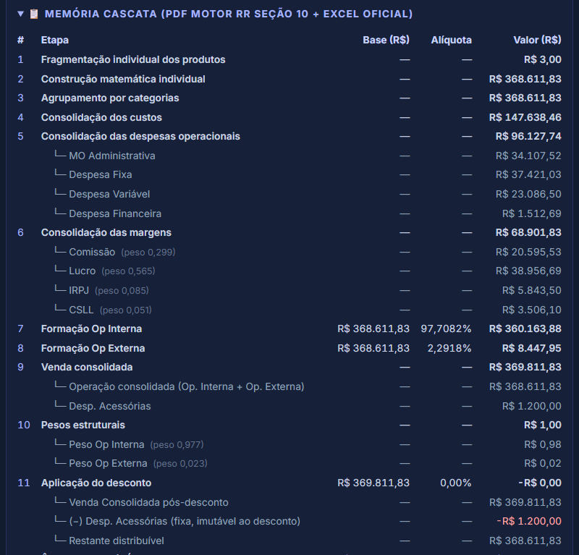
Print — tela “Memória Cascata” do sistema. Linha 4 (Consolidação dos custos) exibindo R$ 147.638,46, valor que diverge da soma direta dos CMVs individuais (R$ 141.172,85). Observar que a Linha 5 (Consolidação das despesas operacionais, R$ 96.127,74) bate exatamente com a soma de seus componentes (MO Administrativa + Despesa Fixa + Despesa Variável + Despesa Financeira), confirmando que a falha está isolada à Etapa 4.
- A Etapa 5 (Consolidação das despesas operacionais) do mesmo orçamento bate exatamente com a soma dos componentes individuais (MO Administrativa R$ 34.107,52 + Despesa Fixa R$ 37.421,03 + Despesa Variável R$ 23.086,50/51 + Despesa Financeira R$ 1.512,69 = R$ 96.127,74), confirmando que o motor de consolidação funciona corretamente para outras etapas.
- Isso isola a falha especificamente à consolidação do CMV na Etapa 4 — não é um problema genérico do motor de consolidação.

1.5 Causa raiz suspeita
Mesma causa-raiz já identificada e documentada no bug PC-BUG-CMV-PERSIST-001: o CMV Efetivo de ao menos um dos produtos é alterado/corrompido por serialização incorreta após salvar e reabrir o orçamento (o valor correto R$ 141.172,85 muda para um valor diferente após o ciclo save/reopen). A Etapa 4 provavelmente está somando o CMV desatualizado/serializado incorretamente de um ou mais produtos, em vez do CMV real e atual no momento da consolidação.

1.6 Regra inviolável (citar literalmente na correção)
“A Etapa 4 (Consolidação dos custos) DEVE SER SEMPRE igual à soma aritmética direta e exata dos valores de Custo do produto (CMV) de cada produto individual incluído no orçamento. Não deve haver rateio, peso, recálculo ou qualquer transformação intermediária aplicada a esse valor.”

1.7 Solução proposta — passo a passo para o desenvolvedor/LLM
- Localizar a função/query que popula a Etapa 4 na consolidação da cascata RRO.
- Garantir que essa função leia o CMV ATUAL (pós-recálculo em memória) de cada produto do orçamento no momento da consolidação — nunca um valor de CMV serializado/cacheado desatualizado.
- Investigar e corrigir, na mesma frente, a causa raiz de PC-BUG-CMV-PERSIST-001 (serialização incorreta do CMV Efetivo após save/reopen), pois é a causa mais provável deste bug também.
- Implementar validação automática: para qualquer orçamento com N produtos, Etapa 4 = Σ(CMV do produto i), com tolerância ZERO (diferença deve ser R$ 0,00).
- Rodar o caso de teste de regressão abaixo antes de considerar a correção concluída.

Caso de teste de regressão (usar exatamente estes dados)
Entrada | Valor
CMV Produto 1 | R$ 55.901,92
CMV Produto 2 | R$ 39.929,94
CMV Produto 3 | R$ 45.340,99
Etapa 4 esperada (correta) | R$ 141.172,85
Etapa 4 atual no sistema (incorreta — não deve mais ocorrer) | R$ 147.638,46

1.8 Prioridade
EMERGENCIAL. Compromete diretamente a integridade numérica da cascata de precificação exibida ao usuário final, podendo gerar decisões reais de precificação sobre uma base de custo incorreta (sobrepreço de R$ 6.465,61 no orçamento auditado).

2. PC-UI-IBSCBS-ALIQEFETIVA-005 — Exibir alíquota efetiva de IBS/CBS na linha do imposto

2.1 Severidade
ALTA. Não é um erro de cálculo — o sistema aplica o fator de redução do IVA Dual corretamente. É uma falha de transparência de UI que gera ambiguidade e insegurança no usuário quanto à validade do resultado.

2.2 Diagnóstico — confirmação de que o cálculo está correto
Comparando o mesmo produto antes e depois da seleção do fator de redução de 50% no campo “Fator de redução da alíquota do IVA DUAL”:
Imposto | Valor R$ sem fator selecionado | Valor R$ com fator 50% aplicado | Razão
IBS | R$ 185,80 | R$ 92,90 | exatamente 50%
CBS | R$ 1.635,01 | R$ 817,51 | exatamente 50%
Isso confirma que o fator de redução é aplicado corretamente ao valor monetário do imposto. O problema é que a alíquota efetiva resultante não é exibida na linha do imposto — apenas a alíquota cheia (nominal) digitada pelo usuário.

2.3 Problema de UX identificado
- A linha de cada imposto (IBS e CBS) na seção “IMPOSTOS (IBS / CBS)” do cadastro de produto exibe apenas: a alíquota cheia digitada (ex.: 1,000% / 8,800%) e o valor R$ já calculado com o fator aplicado.
- A conversão “cheia → efetiva” só aparece em um texto auxiliar abaixo do seletor de fator de redução, em outra seção da tela, fisicamente distante da linha onde o R$ é de fato calculado.
- Resultado: o usuário vê “1,000%” na linha de IBS, mas o R$ exibido não corresponde de forma óbvia a 1% de nenhuma base visível ali — gerando dúvida sobre se a redução foi realmente considerada no cálculo.

2.4 Evidência (prints anexos)
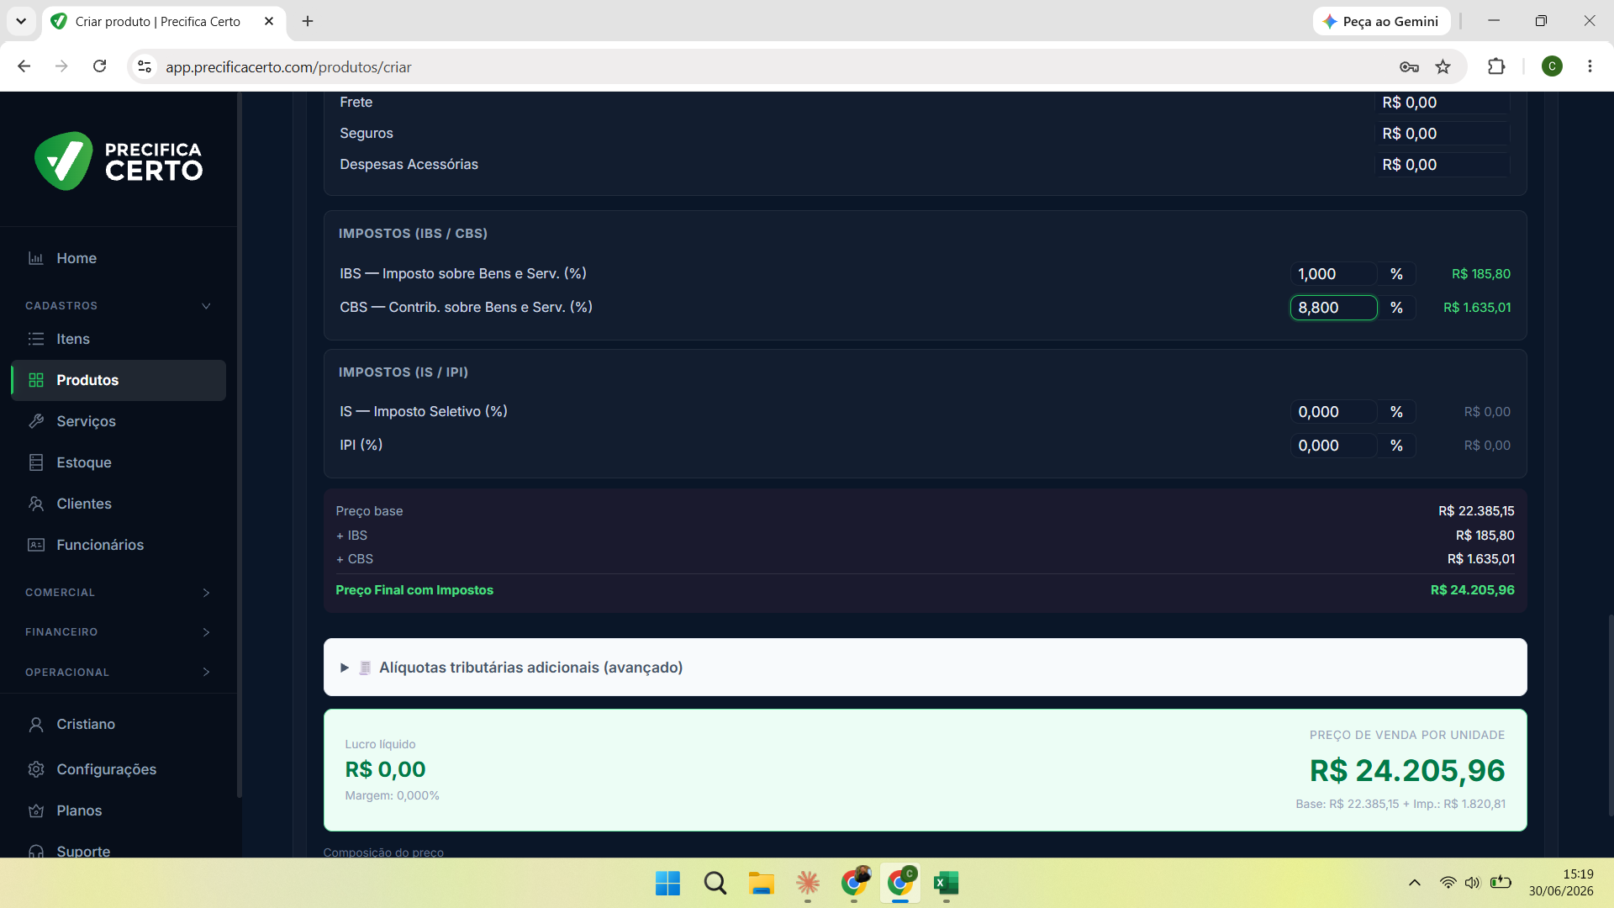
Print 1 — Cadastro de produto, seção IMPOSTOS (IBS/CBS) antes da seleção do fator de redução: IBS R$ 185,80 (1,000%) e CBS R$ 1.635,01 (8,800%).
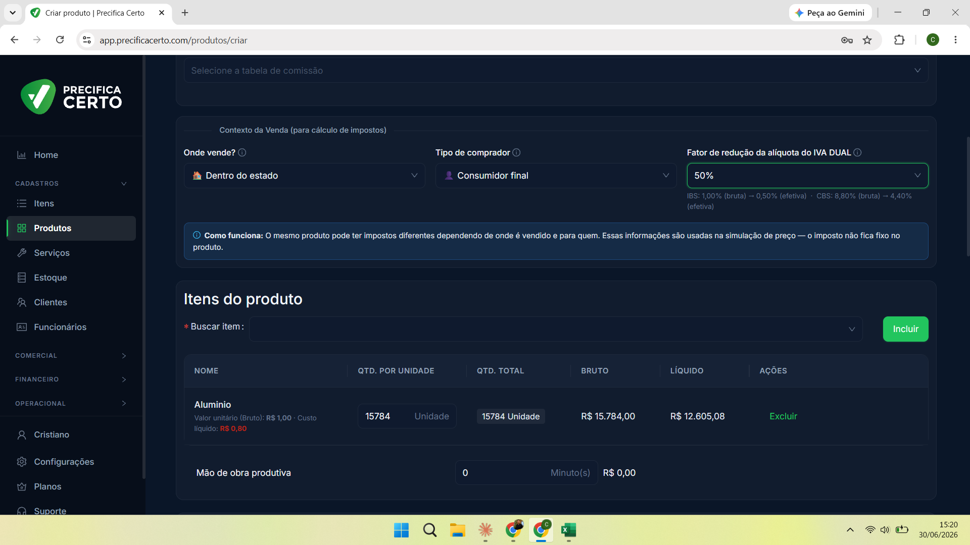
Print 2 — Seletor “Fator de redução da alíquota do IVA DUAL” = 50%, com o texto auxiliar de conversão: “IBS: 1,00% (bruta) → 0,50% (efetiva) · CBS: 8,80% (bruta) → 4,40% (efetiva)” — essa é a lógica que precisa ser replicada na linha do imposto.
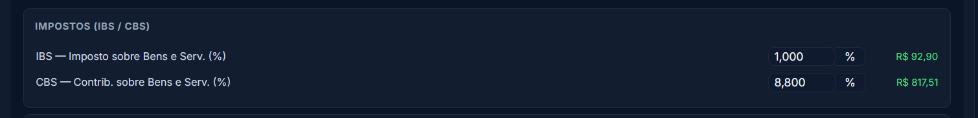
Print 3 — Detalhe da seção IMPOSTOS (IBS/CBS) após o fator de 50% aplicado: IBS R$ 92,90 e CBS R$ 817,51 — exatamente metade dos valores do Print 1.
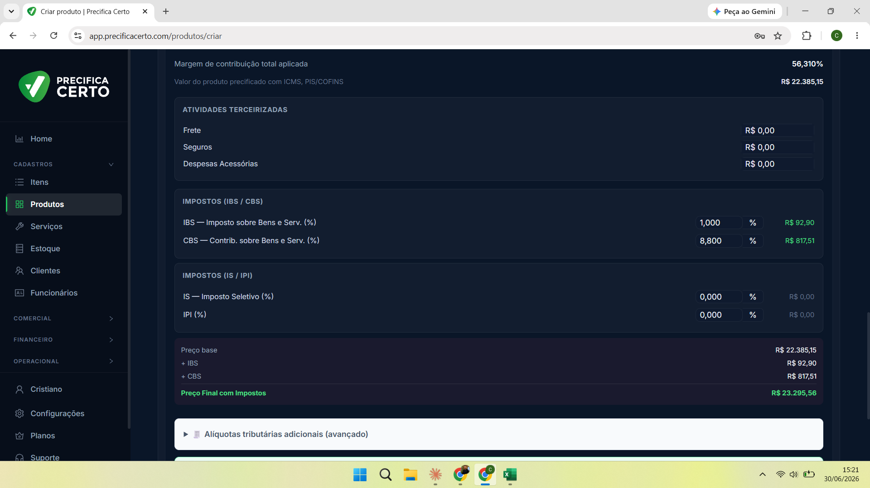
Print 4 — Tela completa após aplicação do fator, confirmando a consistência do “Preço Final com Impostos” (R$ 23.295,56).

2.5 Solução proposta — especificação de layout
Adicionar, na própria linha de cada imposto (IBS e CBS) na seção “IMPOSTOS (IBS/CBS)”, entre o campo de input da alíquota e o valor R$ exibido, um indicador no seguinte formato:
cheia [X]% → efetiva [Y]% (fator [Z]%)
Onde:
- X = alíquota nominal digitada pelo usuário no campo de input (ex.: 1,000%). Este campo permanece como está hoje — editável, exibindo sempre a alíquota cheia.
- Z = fator de redução selecionado no seletor “Fator de redução da alíquota do IVA DUAL” (ex.: 50%).
- Y = alíquota efetiva resultante = X × Z (ex.: 1,000% × 50% = 0,500%).
Esse cálculo já existe no sistema — é o mesmo que hoje gera o texto auxiliar do seletor de fator (Print 2). A correção não exige nova lógica de negócio, apenas duplicar/reposicionar essa exibição para dentro da linha de cada imposto, onde o usuário efetivamente vê o R$ calculado.

Exemplo aplicado (dados deste relatório)
Imposto | Alíquota cheia | Fator | Alíquota efetiva | Valor R$
IBS | 1,000% | 50% | 0,500% | R$ 92,90
CBS | 8,800% | 50% | 4,400% | R$ 817,51

2.6 Regra a preservar (inviolável)
O campo de input da alíquota deve continuar SEMPRE editável e exibindo a alíquota cheia/nominal — nunca a efetiva. A alíquota efetiva é exclusivamente um campo de exibição (somente leitura), derivado da cheia e do fator selecionado, e jamais deve ser editável diretamente.

2.7 Cobertura — onde replicar esta exibição
- Tela de cadastro de produto (seção IMPOSTOS IBS/CBS) — ponto descrito neste relatório.
- Etapa 17 da cascata (consolidação final), em qualquer linha que exiba IBS/CBS com fator de redução aplicável.
- Qualquer relatório/PDF futuro da cascata (ver feature já mapeada PC-FEAT-CASCADE-PDF-001), para que a exportação reflita a mesma transparência da tela.

2.8 Prioridade
ALTA. Não bloqueia o cálculo, que está correto — mas é essencial para a confiança do usuário no motor fiscal do sistema, especialmente no contexto da reforma tributária (LC 214/2025), em que a complexidade do IVA Dual já gera insegurança nos usuários finais.

3. Observações finais
- Ambos os itens deste relatório são classificados como CRÍTICOS e de correção EMERGENCIAL por determinação do Product Owner.
- O item 1 (Etapa 4) é uma violação de regra inviolável de cálculo e deve ser tratado com prioridade máxima: compromete a integridade numérica da cascata de precificação exibida ao usuário final em produção.
- O item 2 é uma melhoria de transparência que deve acompanhar a mesma janela de correção, por estar diretamente ligada à confiança do usuário na engine fiscal do sistema (IVA Dual / LC 214/2025).
- Toda alteração resultante deste relatório deve ser validada estritamente contra os dados de teste e regras invioláveis aqui descritos, e contra a Base de Conhecimento do Motor RRO como fonte de verdade, antes de ser considerada concluída.
- Nenhuma das correções deste relatório deve alterar o comportamento de cálculo já validado e correto de outras etapas da cascata (ex.: Etapa 5, Etapa 7/8, Etapa 17) — o escopo é estritamente o descrito nas seções 1 e 2.

